**CASA DI SAN PIETRO A CAFARNAO**

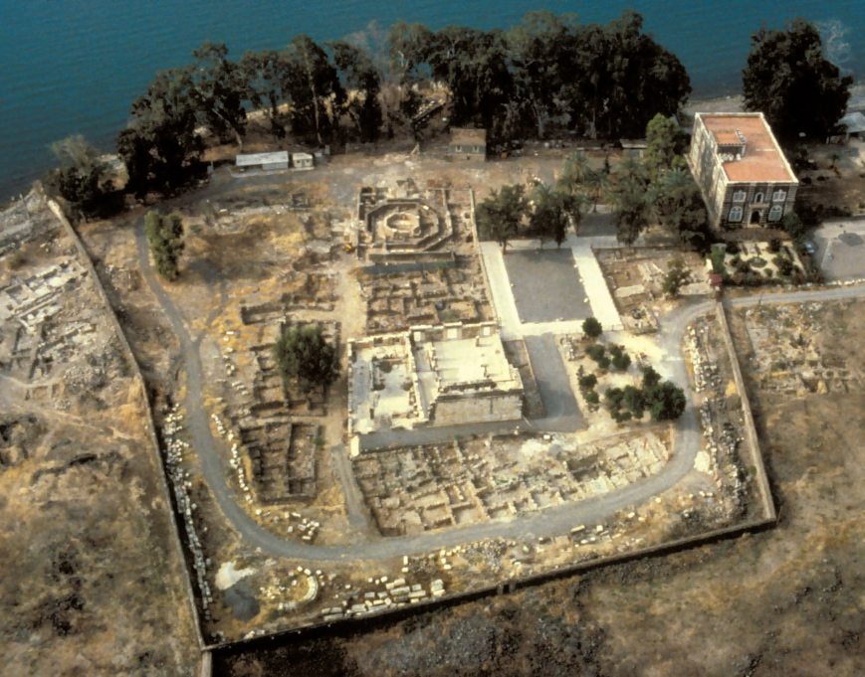

**Cafarnao, *insula* con casa di San Pietro (in alto con l’ottagono), con la *sinagoga* (al centro)**

Una particolare area di tutto il villaggio di Cafarnao è stata oggetto di molteplici interventi nel tempo. Si tratta dell’insula sacra definita così perché racchiude la stanza venerata dai primi seguaci di Gesù, i quali facevano memoria della presenza del Maestro e dei suoi insegnamenti nella casa di Simon Pietro. La stessa stanza venerata, divenuta poi meta di pellegrinaggio dei primi cristiani, fu ricostruita in forma di Domus Ecclesia e successivamente di Chiesa ottagonale.

Nella casa di Simon Pietro, Gesù stabilisce la sua residenza, il “quartier generale” e centro di irradiazione del suo ministero in Galilea. In questa casa Gesù, vive, guarisce, insegna ed istruisce i discepoli (Mc 3,20; Mc 4,10-11; Mc 3,31-35).

Le diverse trasformazioni hanno reso difficile la lettura delle fasi più antiche della casa. Gli scavi hanno messo in luce la rete di murature che formava gli ambienti principali della casa e la diversa successione dei piani pavimentali che ne indicano un lungo periodo di occupazione ininterrotta a partire dal periodo ellenistico.

Anche sulla base degli scavi fatti nelle altre zone residenziali si è raggiunta una migliore comprensione dei resti trovati ed è stata avanzata una ipotesi ricostruttiva a partire dalle prime attestazioni di venerazione.

Affacciata alla spiaggia del lago l’abitazione formava la punta sud-orientale di un grande quartiere abitato. **Il complesso aveva la porta principale sul lato orientale, davanti ad uno spiazzo aperto** (cfr. “tutta la città era riunita davanti alla porta” Mc 1,32-34; Mt 8,16-17; Lc 4,40-41). Lo stipite della porta conserva le tracce dei battenti che venivano sprangati dall’interno quando a sera ci si ritirava per trascorrere la notte.

La casa doveva ospitare diverse famiglie dello stesso clan o parentela -**Pietro, suo fratello Andrea, la suocera di Pietro**- che vivevano in locali separati e aperti sui cortili comuni.

Oltrepassata la porta di ingresso si entrava nel **primo cortile di nord-ovest**, pavimentato in acciottolato e terra battuta, su cui si affacciavano diverse stanze. Alcuni ambienti servivano come ripostiglio delle derrate, altri potevano servire per stendere le stuoie dove dormire la sera e per svolgere piccoli lavori quotidiani.

**Un secondo cortile si trovava a sud.** La maggior parte della giornata veniva trascorsa nei cortili che potevano essere ombreggiati da tettoie e comunicavano tra loro attraverso passaggi aperti nelle stanze. Nei cortili si trovava il **forno in argilla refrattaria per cuocere il pane** e non è difficile immaginare una quotidianità fatta di donne che chiacchieravano sbrigando le faccende di casa, bambini che giocavano, uomini che riposavano dopo la pesca notturna.

**E’ attendibile ritenere che una parte specifica dell’abitazione, su cui si concentrarono tutte le successive trasformazioni, fosse abitata dai famigliari di Pietro, dove Gesù fu accolto ed ospitato.**

Di questa stanza si sono conservate stralci di mura e pavimentazioni sovrapposte in acciottolato di basalto e battuto di terra. Frammenti di ceramica di uso comune specialmente di anfore, tegami e ciotole fanno pensare ad una stanza dove si svolgevano attività quotidiane, comuni agli altri ambienti della casa.

Casa di Pietro: prime trasformazioni

[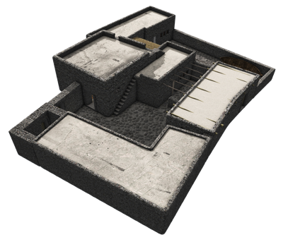](http://www.cafarnao.custodia.org/detail.asp?c=1&p=1&id=117)

**Dopo la risurrezione di Gesù, una piccola comunità di giudeo-cristiani iniziò ad incontrarsi presso le stanze dove aveva abitato il Maestro. Verso la fine del I secolo d.C. una stanza in particolare fu riservata ai raduni della chiesa nascente.**

La stanza, forse prontamente ampliata, cominciò ad essere oggetto di particolari cure e miglioramenti: si costituisce una ***domus ecclesia***, l’aula dedicata alle assemblee dei primi cristiani, che trova paralleli in altri luoghi dove si propagò l’annuncio degli apostoli.

In questa stanza, posta a fianco dell’ingresso principale dell’insula, una serie di **piani pavimentali realizzati in battuto di calce bianca** vennero successivamente rifatti in alcuni tratti fino a sei volte. Anche **le pareti interne furono intonacate e dipinte** e con l’arrivo dei pellegrini iniziò anche l’usanza di segnare gli intonaci con scritte e graffiti.

Indice di un cambiamento d’uso della stanza è anche la **completa assenza di frammmenti di ceramica da cucina** sui battuti di calce, che invece si sono trovati sopra i pavimenti più antichi. Gli unici frammenti di oggetti di ceramica ritrovati relativi a questo periodo appartengono a **lucerne ad olio**, utili ad illuminare la stanza durante le assemblee. Alcune lucerne di tipo erodiano sono state integre nascoste tra i muri interni. Le altre stanze continuarono ad essere usate come abitazione, come luoghi di condivisione dei **pasti e delle diverse attività giornaliere.**

Domus ecclesia: la sistemazione del IV secolo

[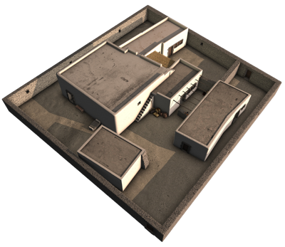](http://www.cafarnao.custodia.org/detail.asp?c=1&p=1&id=118)

**Una trasformazione importante dell’intera area si verificò dopo la seconda metà del IV secolo: la sala venerata divenne il centro focale di un più vasto ed organizzato complesso sacro.**

Attraverso **un nuovo atrio** costruito sul fianco orientale della sala e pavimentato in calce bianca i fedeli potevano accedere al **luogo venerato, ripavimentato con intonaco policromo e suddiviso in due da una grande arcata mediana che sosteneva il nuovo tetto a terrazza**. Una rinnovata **decorazione pittorica** ricoprì le pareti della sala: su uno sfondo omogeneo bianco-crema furono dipinti soggetti aniconici come pannelli geometrici, bande di colore e racemi con frutta e fiori.

I cristiani che giunsero a Cafarnao iniziarono a lasciare traccia del loro passaggio graffendo il nome o il monogramma di Gesù e alcune invocazioni liturgiche sulle pareti della sala. I pellegrini arrivavano anche da lontano: sono molti i graffiti in lingua greca ma anche in siriaco, aramaico e latino.

Tra questi pellegrini si annovera anche la famosa [Egeria](http://www.cafarnao.custodia.org/default.asp?id=4540) che attorno al 380 d.C. descrisse la stessa casa del “principe degli Apostoli” (Pietro) trasformata in chiesa.

Fatto eccezionale fu il **ritrovamento dei frammenti di intonaci dipinti e graffiti all’interno della sala venerata** poichè vennero riutilizzati per innalzare le quote del pavimento della successiva chiesa.

La sistemazione dell’area si concluse con **la costruzione di un massiccio muro di protezione delle strutture** che la isolò dal contesto cittadino e che comportò anche la demolizione di qualche vano. **L’accesso a tutta l’area sacra avveniva da nord e si affacciava su una nuova arteria stradale.**

Su due fianchi del nuovo atrio di accesso alla sala di preghiera si creò uno spiazzo pavimentato in terra battuta e calce, solida superficie per il traffico pedonale. Un paio di stanze addossate a settentrione della sala venerata probabilmente servivano a contenere accessori liturgici e le offerte dei fedeli. I reperti ritrovati nelle altre stanze dell’insula indicano il loro continuo uso di carattere abitativo.

La chiesa ottagonale

[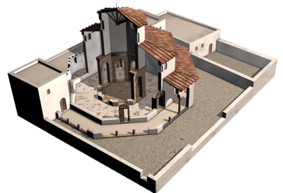](http://www.cafarnao.custodia.org/detail.asp?c=1&p=1&id=119)

La trasformazione in chiave monumentale dell’area sacra avvenne quando, **in età bizantina, esattamente sopra alla stanza venerata si costruì una chiesa ottagonale**, nuova forma architettonica usata per i luoghi sacri legati alle più importanti memorie cristiane in Terra Santa.

Tutte le abitazioni contenute all’interno del recinto furono abbattute e interrate per dare luogo alla pianificata **costruzione di una chiesa ottagonale con portico aperto su cinque lati**. Una serie di stanze accessorie vennero costruite addossate al muro orientale di cinta.

Se l’incuria del tempo che trasformò in rovina il villaggio ha segnato profondamente la chiesa di S.Pietro non lasciando molti resti, la sua ricercata forma architettonica e l’eleganza dei mosaici danno testimonianza del suo originario splendore.

Racchiusa nel **recinto sacro** l’accesso alla chiesa avveniva da un porticato aperto che circondava cinque lati della chiesa ottagonale. Dal porticato si poteva accedere anche alle stanze laterali, le dipendenze più prossime al luogo di culto. **Il porticato, coperto da tettoia, era decorato con un mosaico a tessere bianche e nere che disegnavano un motivo a cerchi con bottone centrale.**

Dalla porta principale posta ad occidente e dalle laterali si entrava nella chiesa, **composta da un ottagono più grande con deambulatorio ad anello attorno all’ottagono centrale**. Probabilmente era illuminato da una serie di finestrelle e coperto con tetto spiovente ad una falda. I pochi resti del pavimento musivo descrivono motivi floreali e racemi vegetali a tessete colorate su fondo bianco, che dovevano descrivere un ambiente naturale di tipo nilotico.

**Esattamente al di sopra della sala venerata fu costruito l’ottagono centrale della chiesa**, pavimentato con un raffinato mosaico con **pavone con coda aperta a ruota e piumaggio iridato**, simbolo della risurrezione e della vita eterna. Il pavone è posto al centro di un cerchio e circondato da fiori racchiusi in semicerchi sovrapposti. Un motivo a fiori di loto rossi e blu faceva da cornice al mosiaco. L’ottagono centrale con alto soffitto a travatura, doveva ricevere luce dalle finestre e dai grandi lucernieri in bronzo che pendevano dal soffitto. Si può anche ipotizzare che le pareti fossero intonacate a variamente dipinte. Non si conservano tracce di un altare stabile in muratura ma è possibile che la mensa liturgica fosse di tipo mobile.

L’aumentare dei fedeli richiese presto la **realizzazione di un battistero**. Il luogo prescelto fu il lato orientale, collegato a due nuovi ambienti a base triangolare, **i pastoforia**, che divennero sale accessorie per lo svolgimento del rito. Una breccia nel muro di cinta venne realizzata per costruirvi un’abside aggettante dentro la quale trovò spazio la vasca per il rito ad immersione del battesimo.

Memoriale di San Pietro

**Struttura esterna**

L’edificio costruito su **forma ottagonale, per ricordare la forma dell’antica chiesa bizantina**, nonostante l’altezza ridottissima, si presenta come una struttura armoniosa e aerea, grazie soprattutto alla scelta dell’architetto di realizzare immensi **finestroni sugli otto lati del Memoriale**.

L’architetto, giocando sulla combinazione di rivestimenti in **pietra bianca**, cerca di richiamare la pietra della monumentale sinagoga, mentre l’uso delle **lastre di basalto** si accorda al caratteristico grigio delle abitazioni private dell’antica cittadina. Questa attenzione ha permesso che la struttura si inserisce in maniera armonica nel paesaggio del lago. Il corpo centrale dell’edificio si regge su quattro arconi doppi che, sia nella parte superiore sia in quella inferiore, collegano tra loro i pilastri che sostengono l’intera struttura.

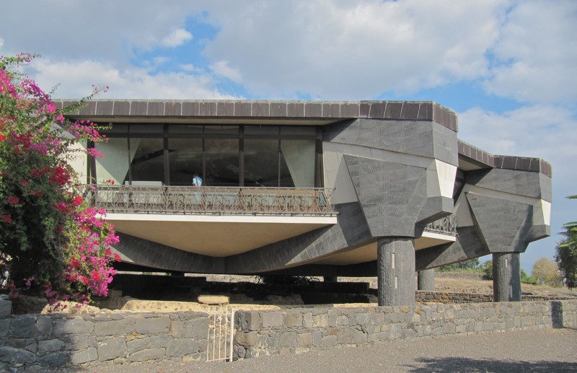

Cafarnao, esterno del Memoriale di San Pietro

**L'interno**

Entrando nel Memoriale si ha la sensazione della vastità e della luminosità dello spazio interno, dovuta all’uso di colori chiari e ai grandi finestroni. In questo contesto si inseriscono felicemente i **quattro pannelli in legno intagliato posti ai lati dell’ingresso e del presbiterio.** I due dalla parte dell'ingresso sono opera dell'artista **Raoul Vistoli**: la Vergine che entra nella casa di San Pietro accompagnata da raffigurazioni indicanti le opere di misericordia corporali, e San Pietro sulla barca, con raffigurazioni delle opere di misericordia spirituali. I due pannelli ai lati del presbiterio sono dell'artista **Giovanni Dragoni** e riproducono Cristo in croce e Gesù nella casa di Pietro che ammaestra i discepoli sul tema dell'umiltà. Risulta netta la sensazione che l’edificio fluttui nell’aria, perché l’occhio non è disturbato da nessuna colonna per l’imponente calotta del soffitto, mentre il vasto oculus centrale aiuta a percepire la soprelevazione del pavimento a gradoni rispetto alla sottostante casa di Pietro.

Le linee architettoniche dell’interno sottolineano il concetto unitario del Memoriale che ha come fulcro visivo la sottostante casa di Pietro che lo sguardo raggiunge seguendo la serie di gradoni degradanti verso il centro ad anfiteatro.

**L’altare del presbiterio** richiama simbolicamente al tema teologico della casa di Pietro che diventa la casa di Gesù, quindi l’apostolo conduce al Maestro attraverso il suo mandato di pastore della Chiesa. Bellissimo il mosaico con colori vivaci e luminosi opera di **Enzo Rossi** che associa il tema biblico della manna nel deserto con quello della moltiplicazione dei pani.  
Tra gli arredi sacri della chiesa ricordiamo il **tabernacolo ligneo** che riproduce la lettera ebraica Tau, immagine della croce redentrice, opera di **Igino Legnaghi.**

**Aspetto che caratterizza l’estetica del memoriale sono gli otto grandi finestroni che si aprono sul bellissimo paesaggio del lago che insieme all’oculus aiutano il visitatore a entrare con lo sguardo nel contesto della Città di Gesù.**

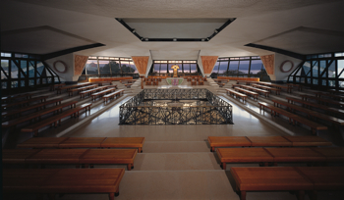

Cafarnao, interno del Memoriale di San Pietro

**Il Memoriale fu consacrato dal cardinale Lourdusamy il 29 giugno 1990** e questa data è incisa in facciata nella scritta in latino: BEATO PETRO APOSTOLO A. D. MCMXC DICATUM (Dedicato al beato apostolo Pietro nell'anno 1990). In quella occasione il papa **Giovanni Paolo II** inviò un messaggio speciale, di cui due brani sono riprodotti sui fianchi interni dell'ingresso.



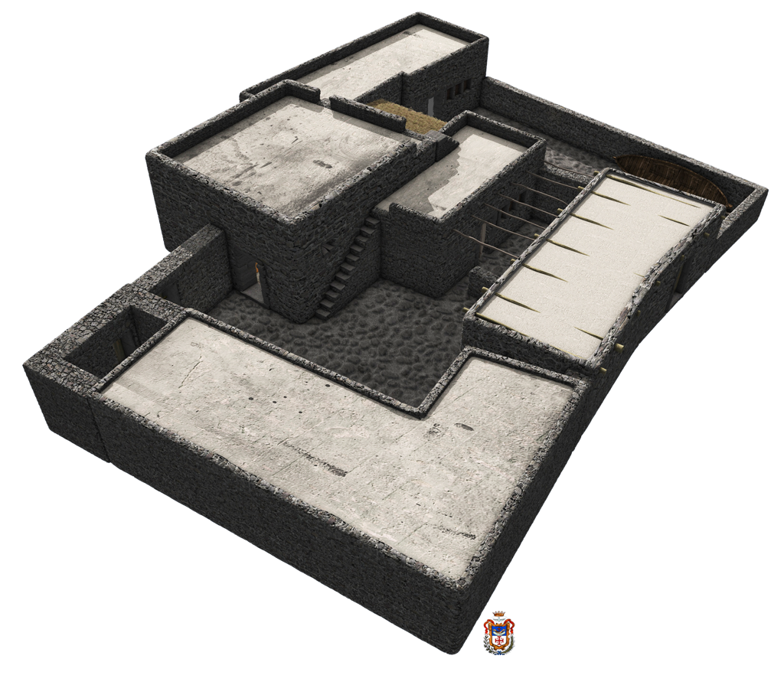

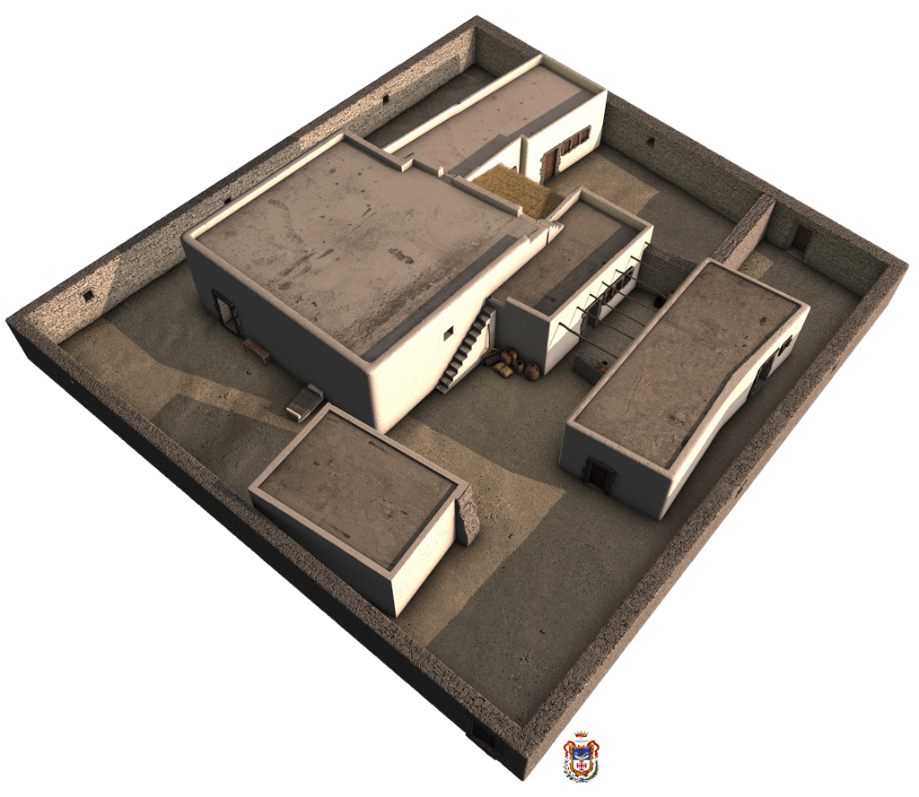

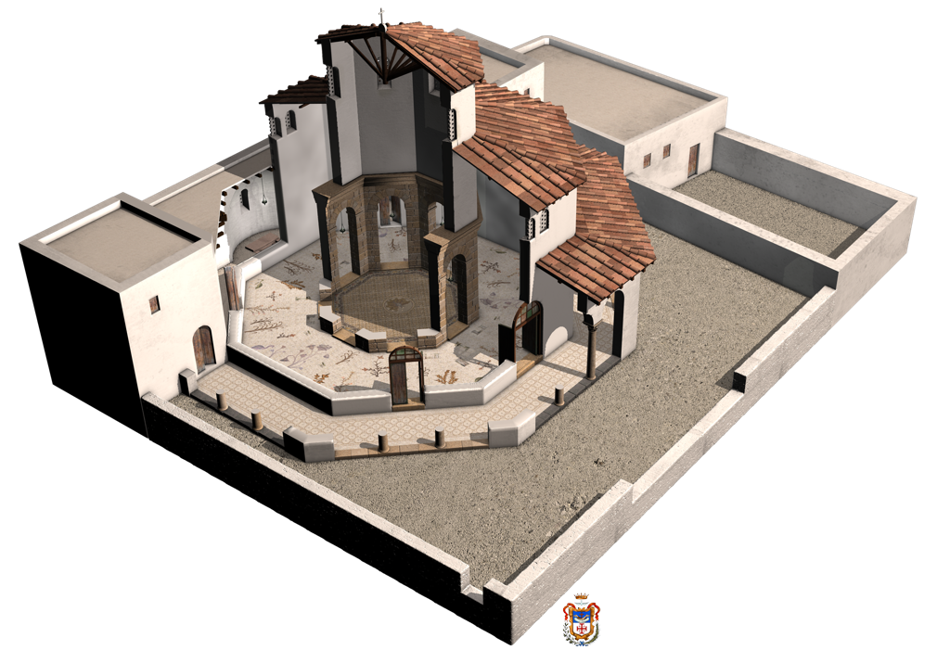

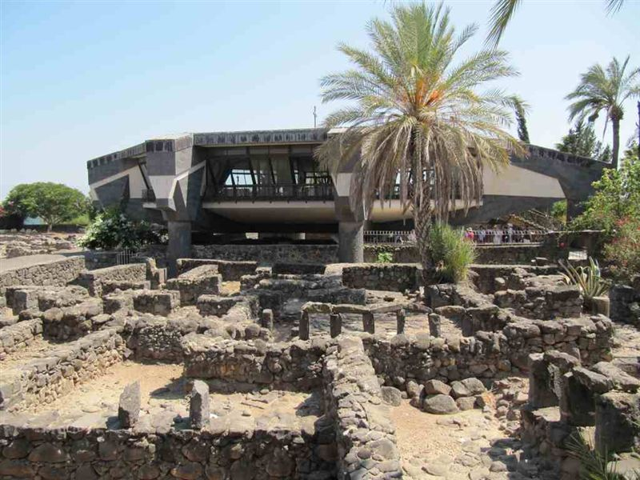

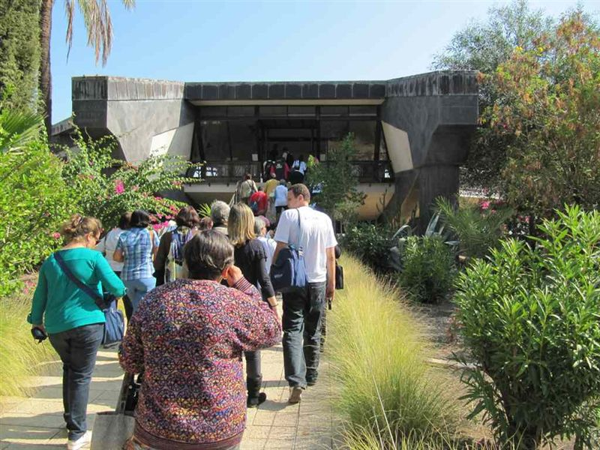

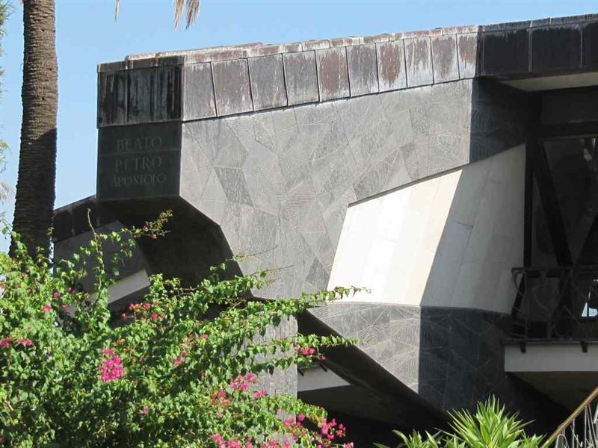

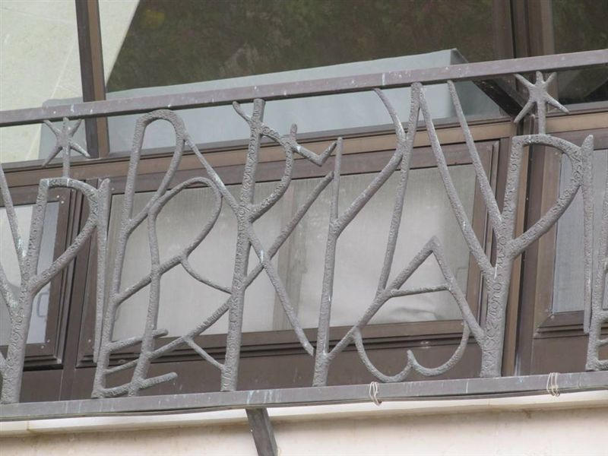

Balaustrata esterna al memoriale

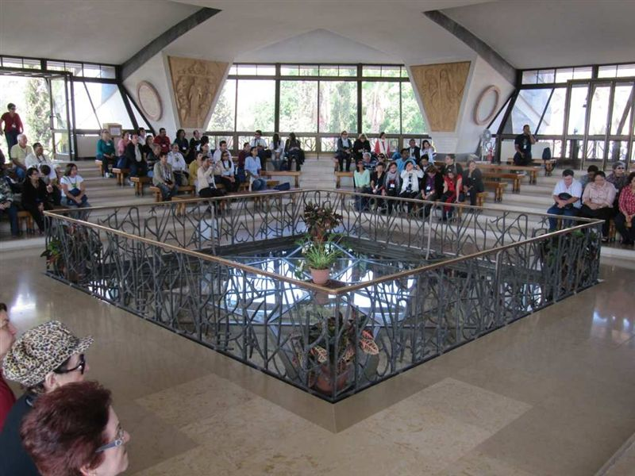

Interno del Memoriale

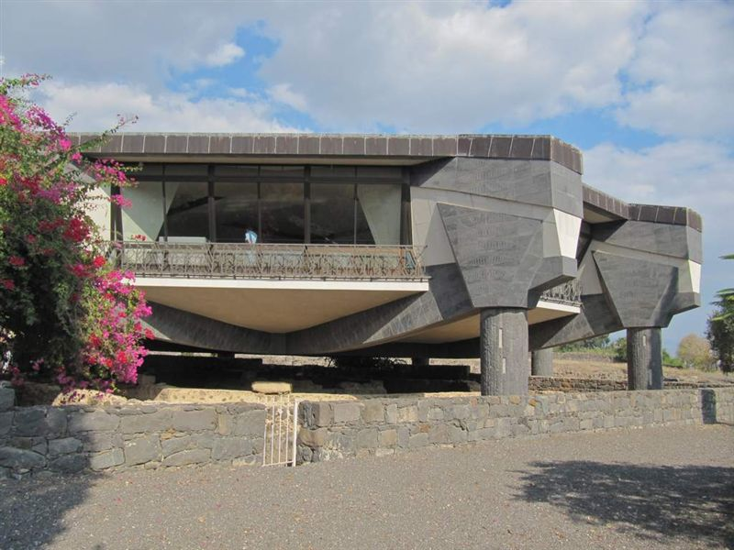

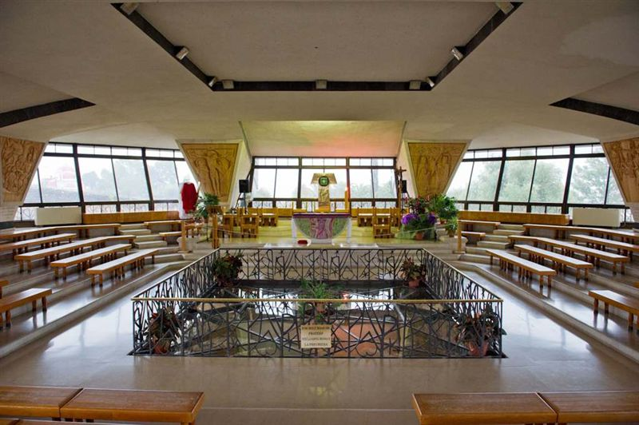



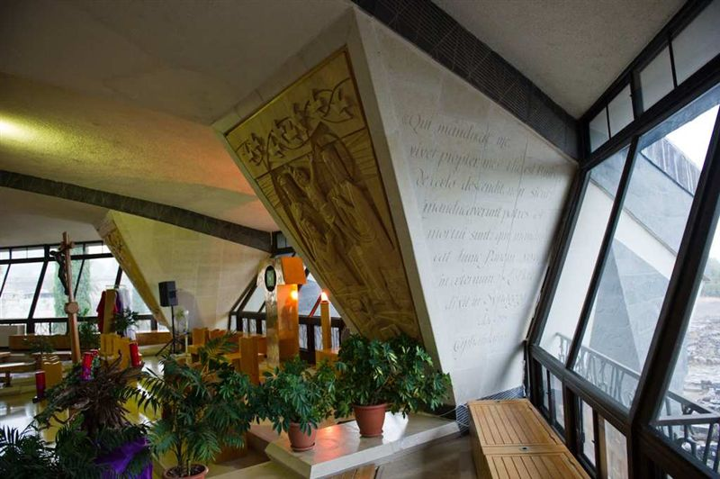

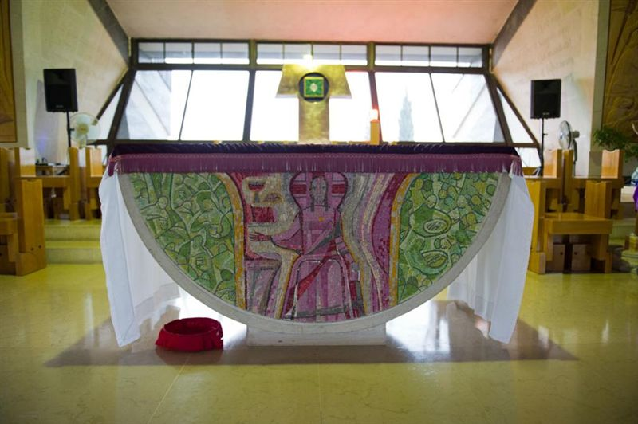

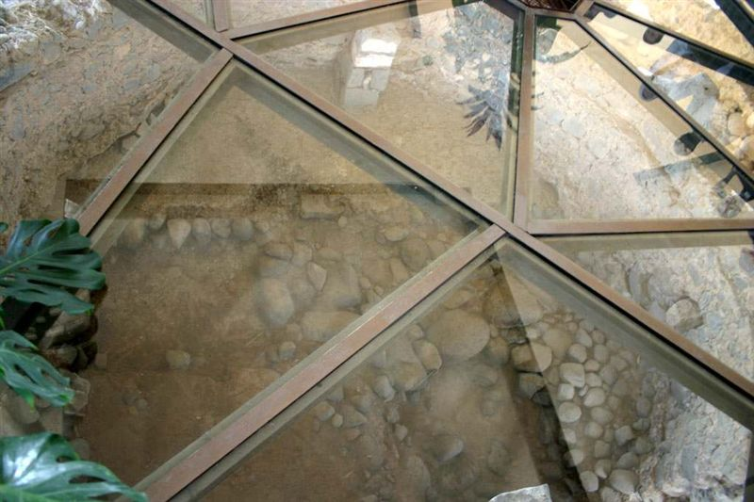

**IL MEMORIALE DI SAN PIETRO**

**Struttura esterna**

L’edificio costruito su **forma ottagonale, per ricordare la forma dell’antica chiesa bizantina**, nonostante l’altezza ridottissima, si presenta come una struttura armoniosa e aerea, grazie soprattutto alla scelta dell’architetto di realizzare immensi **finestroni sugli otto lati del Memoriale**.   
L’architetto, giocando sulla combinazione di rivestimenti in **pietra bianca**, cerca di richiamare la pietra della monumentale sinagoga, mentre l’uso delle **lastre di basalto** si accorda al caratteristico grigio delle abitazioni private dell’antica cittadina. Questa attenzione ha permesso che la struttura si inserisce in maniera armonica nel paesaggio del lago. Il corpo centrale dell’edificio si regge su quattro arconi doppi che, sia nella parte superiore sia in quella inferiore, collegano tra loro i pilastri che sostengono l’intera struttura.



**L'interno**

Entrando nel Memoriale si ha la sensazione della vastità e della luminosità dello spazio interno, dovuta all’uso di colori chiari e ai grandi finestroni. In questo contesto si inseriscono felicemente i **quattro pannelli in legno intagliato posti ai lati dell’ingresso e del presbiterio.** I due dalla parte dell'ingresso sono opera dell'artista **Raoul Vistoli**: la Vergine che entra nella casa di San Pietro accompagnata da raffigurazioni indicanti le opere di misericordia corporali, e San Pietro sulla barca, con raffigurazioni delle opere di misericordia spirituali. I due pannelli ai lati del presbiterio sono dell'artista **Giovanni Dragoni** e riproducono Cristo in croce e Gesù nella casa di Pietro che ammaestra i discepoli sul tema dell'umiltà. Risulta netta la sensazione che l’edificio fluttui nell’aria, perché l’occhio non è disturbato da nessuna colonna per l’imponente calotta del soffitto, mentre il vasto oculus centrale aiuta a percepire la soprelevazione del pavimento a gradoni rispetto alla sottostante casa di Pietro.

Le linee architettoniche dell’interno sottolineano il concetto unitario del Memoriale che ha come fulcro visivo la sottostante casa di Pietro che lo sguardo raggiunge seguendo la serie di gradoni degradanti verso il centro ad anfiteatro.

**L’altare del presbiterio** richiama simbolicamente al tema teologico della casa di Pietro che diventa la casa di Gesù, quindi l’apostolo conduce al Maestro attraverso il suo mandato di pastore della Chiesa. Bellissimo il mosaico con colori vivaci e luminosi opera di **Enzo Rossi** che associa il tema biblico della manna nel deserto con quello della moltiplicazione dei pani.  
Tra gli arredi sacri della chiesa ricordiamo il **tabernacolo ligneo** che riproduce la lettera ebraica Tau, immagine della croce redentrice, opera di **Igino Legnaghi.**

**Aspetto che caratterizza l’estetica del memoriale sono gli otto grandi finestroni che si aprono sul bellissimo paesaggio del lago che insieme all’oculus aiutano il visitatore a entrare con lo sguardo nel contesto della Città di Gesù.**

ù

**Il Memoriale fu consacrato dal cardinale Lourdusamy il 29 giugno 1990** e questa data è incisa in facciata nella scritta in latino: BEATO PETRO APOSTOLO A. D. MCMXC DICATUM (Dedicato al beato apostolo Pietro nell'anno 1990). In quella occasione il papa **Giovanni Paolo II** inviò un messaggio speciale, di cui due brani sono riprodotti sui fianchi interni dell'ingresso.

